Издание МОУ «Старошайговская начальная общеобразовательная школа №1»

специальный выпуск
(Январь) 2018г.

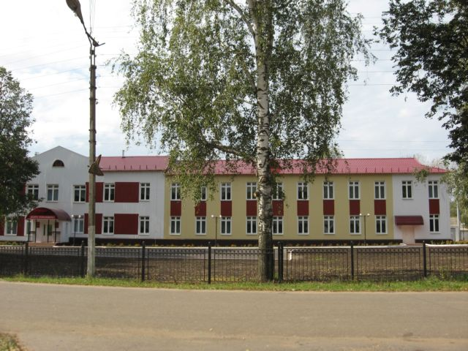
«терроризм»

Что такое терроризм?
Терроризм – это одно из самых страшных преступлений. Бандиты совершают его, чтобы добиться своих злых целей. Для этого они нагнетают страх в обществе и совершают насилие над людьми. Все террористы – преступники, и после того, как они попадают в руки стражам правопорядка, их судят и сажают в тюрьмы.
Скорее всего, вам не придется столкнуться с этим страшным злом – терроризмом, но, к сожалению, угроза терактов существует, и лучше всего быть к ней готовыми.

Быть осторожным
Мишенью для террористов чаще всего являются правительственные здания, аэропорты, крупные магазины, электростанции, школы, транспортные средства, места проведения массовых мероприятий. Поэтому, посещая такие места, нужно быть внимательным и обращать внимание на все подозрительное.
Помните, что террористические акты бывают нескольких видов: это захват заложников, угоны транспортных средств, взрывы, угроза применения насилия.

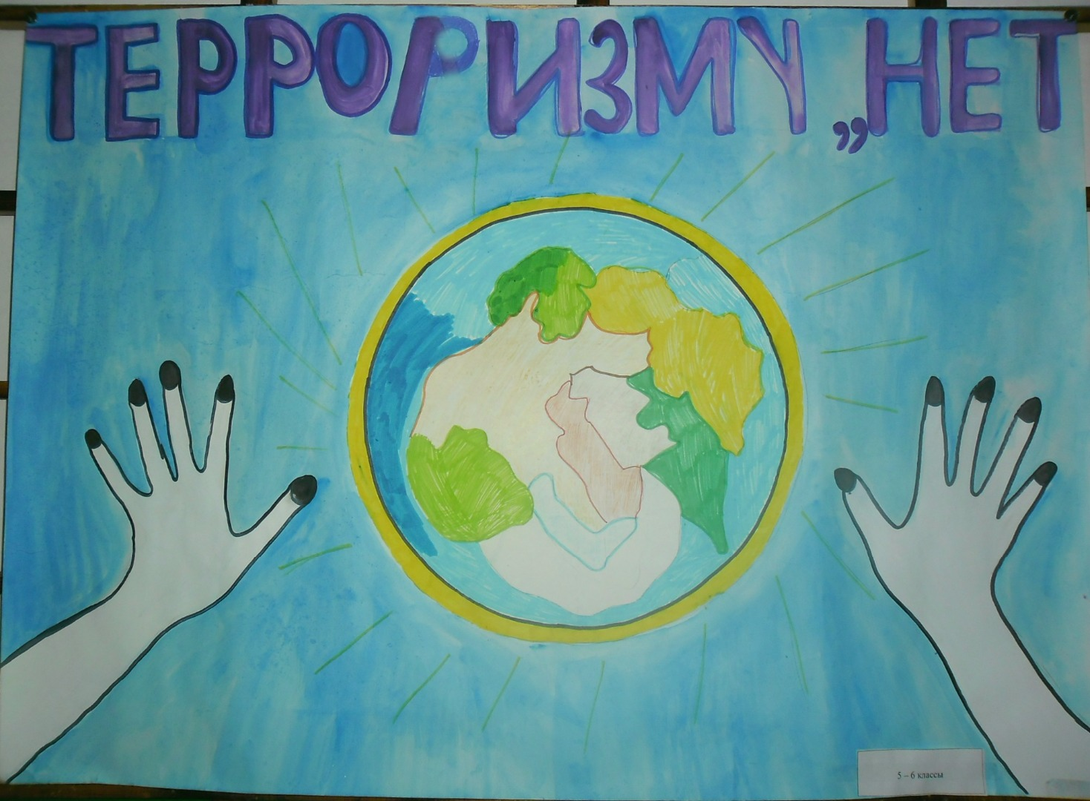

Всегда готов!
Вы никогда не должны бояться, и это - главное.
Но вы всегда должны быть настороже. Нужно быть внимательным к тому, что происходит вокруг, замечать, все ли нормально.
Надо знать, где находятся выходы из здания, в котором вы находитесь.
Нельзя принимать пакеты, сумки, коробки и ДАЖЕ ПОДАРКИ! от посторонних людей.
Ни в коем случае нельзя трогать никаких предметов, оставленных на улице, в транспорте, в магазинах и общественных местах, даже если это игрушки, мобильные телефоны.
Надо знать, где находится ближайшие травмпункт и поликлиника, на случай, если вы или кто-то из ваших родных или знакомых получил ранение или травму.
Всегда относитесь серьезно к просьбам покинуть здание (эвакуироваться), даже если вам говорят, что это – учения. Такие просьбы надо выполнять обязательно!
Если объявили эвакуацию, помните, что надо держаться подальше от окон, стеклянных дверей.
В чрезвычайных ситуациях следуйте указаниям родителей и старших.
Если все же бедствие произошло, не мешайте работе спасателей, милиционеров, врачей, пожарных.

Терроризм жесток. Сегодня самые эффективные методы террора - насилие не в отношении представителей власти, а против мирных, беззащитных людей, которые оказываются наиболее беззащитными, попав в ситуацию теракта. Чаще всего они не знают, как себя вести при угрозе теракта или при свершившемся террористическом нападении.

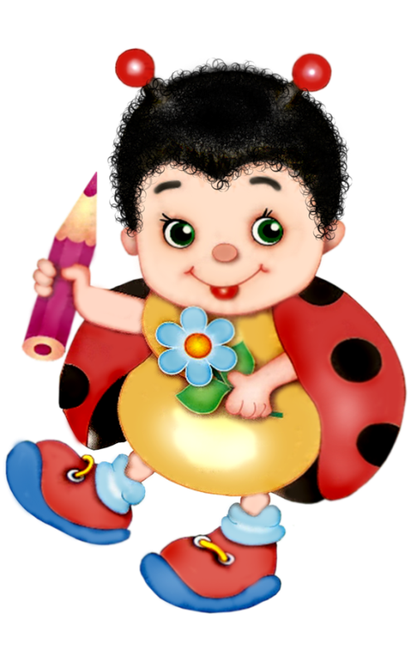

СЛЕДУЕТ ПОМНИТЬ
Угроза терактов особенно велика в дни проведения крупных спортивных соревнований, гала-концертов, массовых шествий и праздников.
- При захвате в заложники
К сожалению, никто из нас не защищен от ситуации, когда мы можем оказаться в заложниках у террористов. Следует помнить, что:
- Только в момент захвата заложников есть реальная возможность скрыться с места происшествия.
- Настройтесь психологически, что моментально вас не освободят, но помните, что освободят вас обязательно.
- Ни в коем случае нельзя кричать, высказывать свое возмущение.
- Если начался штурм, необходимо упасть на пол и закрыть голову руками . Старайтесь при этом занять позицию подальше от окон и дверных проемов.
- Держитесь подальше от террористов, потому что при штурме по ним будут стрелять снайперы.
- Не следует брать в руки оружие, чтобы вас не перепутали с террористами.
Контактные телефоны специальных служб: Единый телефон спасения- 01

Поведение в толпе

Террористы часто выбирают для атак места массового скопления народа. Помимо собственно поражающего фактора террористического акта, люди гибнут и получают травмы еще и в результате давки, возникшей вследствие паники.

Поэтому необходимо помнить следующие правила поведения в толпе:

- Выберите наиболее безопасное место. Оно должно быть как можно дальше от середины толпы, трибун, мусорных контейнеров, ящиков, оставленных пакетов и сумок, стеклянных витрин, заборов и оград.
- В случае возникновения паники обязательно снимите с себя галстук, шарф.
- При давке надо освободить руки от всех предметов, согнуть их в локтях, застегнуть одежду на все пуговицы.
- Нельзя хвататься за деревья, столбы, ограду.
- Надо стараться всеми силами удержаться на ногах.
- В случае падения необходимо свернуться клубком на боку,
резко подтянуть ноги, и постараться подняться по ходу движения толпы. 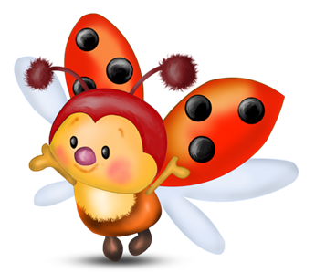
Не привлекайте к себе внимание провоцирующими высказываниями и выкрикиванием лозунгов. Не приближайтесь к агрессивно настроенным лицам и группам лиц. Не вмешивайтесь в происходящие стычки. Постарайтесь покинуть толпу.

«Мы обязаны знать и помнить …»

Когда – то люди бережно хранили огонь, передавая его друг другу.
Огонь жизни был дороже всего. Так же передаётся из поколения в поколение свет подвига. Этот свет помогает людям жить, преодолевать трудности, делает их духовно богаче, чище и благороднее. Одним из таких подвигов стал подвиг детей, учителей, военных в роковом теракте в г. Беслане.
1 сентября 2004 года.
В тот день светило солнце жарко
И осень шелестела за окном.
День знаний начинался радостно и ярко,
Но стал для тысяч
Самым чёрным днём.
На линейку по поводу Дня Знаний собралось в североосетинской школе около 2000 чел. Террористы всё продумали, ведь по национальной традиции детей в школу провожают не только родители, но и многочисленные родственники, друзья. Их расчёты оправдались : только детей дошкольного возраста было около 130, самой младшей из них, Алине Сулеймановой, было 5 месяцев. Террористы ворвались на машинах во двор школы неожиданно и сразу стали стрелять и загонять людей в школу. 3 дня Беслан напоминал пороховую бочку. Люди всего мира следили за событиями, которые разворачивались в бесланской школе. 54 часа бандиты удерживали заложников, издевались над ними, морили голодом, не давали воды, угрожали и расстреливали одних, чтобы запугать других. В кабинете русского языка боевики устроили расстрельную комнату. Террористы ставили к стенке тех, кто вёл себя плохо – кричал или не слушал команд. Только в первый день таких оказалось 20 детей. В общей сложности, только вслушайтесь в эти страшные цифры: по официальным данным погибло 334 человека, из них – 186 детей, 17 учителей, 118 родственников, гостей и друзей, 13 бойцов спецназа, свыше 700 человек было ранены.
Нам нужен мир!
Тебе и мне
И всем на свете детям.
И должен мирным быть рассвет,
Который завтра встретим.
Нам нужен мир!
Трава в росе
Улыбчивое детство.
Нам нужен мир,
Прекрасный мир, полученный в наследство!

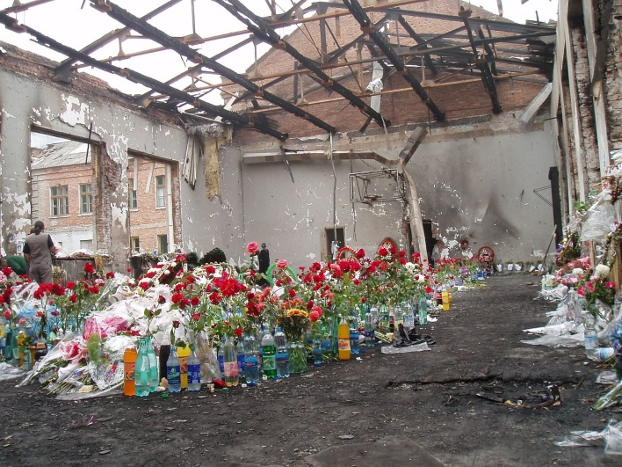

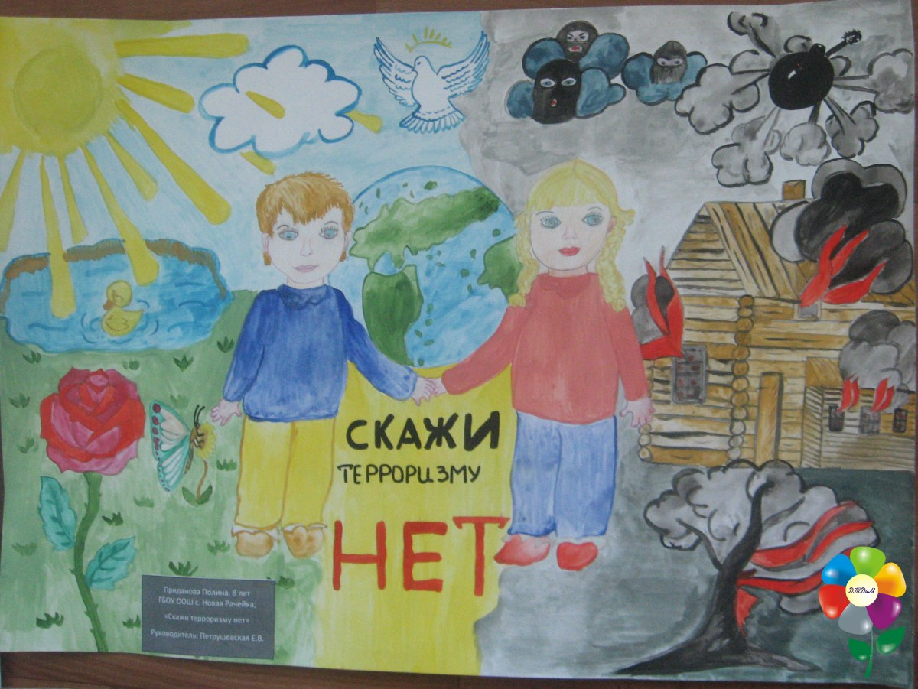

Памятка

Что бы ни случилось, мы должны знать, как не стать жертвой террористов.
1. Быть осмотрительными
(если увидели пакет, коробку, чемодан)
2. Какие действия надо применять при обнаружении подозрительных предметов (не трогать, не вскрывать, поставить в известность администрацию)
3. Если вы услышали выстрелы, находясь дома? Ваши действия?
(не входить в комнату, со стороны которой слышаться выстрелы, не стоять у окна, позвонить по телефону 112)
4. Если прогремел взрыв. Ваши действия? (упасть на землю пол, если ранило, дождаться спасателей, оказать помощь)
5. Если оказались в заложниках. Ваши действия
(помнить главное – остаться жить : не допускать истерик, не пытаться оказать сопротивление. Выполнять все команды. Ничего не предпринимать без разрешения, помните, что спецслужбы начали действовать.

«Телефонный терроризм»

Наказание за заведомо ложное сообщение об акте терроризма:
  - Штраф от 200 до 500 минимальных размеров оплаты труда.
  - Штраф в размере заработной платы за период от 2 до 5 месяцев.
  - Исправительные работы на срок от 1 года до 2 лет.
  - Арест от 3 до 6 месяцв.
  - Лишени свободы на срк до 3 лет.

Над выпуском работали:
Попкова Тамара Васильевна и Дорожкина Наталья Владимировна.
Адрес редакции:
431540, Республика Мордовия, Старошайговский район, с. Старое Шайгово, ул. Кирова, д.7.Тел. 8-(83432)21328, http://www.schoolrm.ru/schools_schajg/stshajg/
E-mail: nschkol@mail.ru.

